**OOP 期末專題報告**

**題目: 植物大戰僵屍 (C#)**

**Ａ班_資財_0613402_吳炘穎(50%)**

**Ａ班_資財_0513416_謝乙永(50%)**

**A.** **題目描述：**

以植物大戰殭屍為雛形。當殭屍慢慢靠近庭院，玩家需使用金幣從商店購買棋子，在花圃方格(5*9)內佈置陣容，以抵擋殭屍的入侵。在限時3分鐘內，如果成功讓金幣多於100元，就能在遊戲獲勝；反之則輸。

1. 商店會隨機產生五個棋子供玩家買，讓玩家可以有多樣性的植物可以選擇。
2. 商店每十五秒會刷新一次。
3. 如果不喜歡目前商店的商品，可以按Refresh按鈕，扣金幣2元，刷新商店植物內容
4. 金幣賺取方式有兩種，一種是擊殺殭屍(賺5元)，一種是每15秒，會獲得利息(額外獲得現在金幣/10+5金幣)
5. 金幣損失方式，若是殭屍走到最左邊，會扣20元；如果使用Upgrade按鈕，等級提升，但-level*5的金幣；如果使用Refresh按鈕，刷新一次商店，會-2金幣；購買一次植物，會-1金幣
6. 花圃為一個五乘九棋盤方格，每一格都可以放置一個棋子。
7. 動態的植物感應到有殭屍到達此列，就會發射子彈，直到殭屍的血量從9變為0
8. 櫻桃、地雷=>會爆炸消滅殭屍；堅果=>只會擋住殭屍，仍會被吃掉；其他植物=>會發射子彈
9. 特殊植物如櫻桃或堅果在殭屍走過時會爆炸對殭屍成巨量傷害
10. 殭屍會隨機產生至花圃方格的5列
11. 產生的殭屍分為被打(有行走、掉頭、沒有頭的行走、死亡倒地狀態)和攻擊(有吃植物、掉頭、沒有頭的吃植物、死亡倒地狀態)兩種狀況，共8種狀態
12. 殭屍隨著血量的不同，行走的速度也會不同
13. 當殭屍走近植物身邊時會開始攻擊植物，對植物造成傷害
14. 當植物或殭屍血量低於零則消失

**B.** **程式架構：**

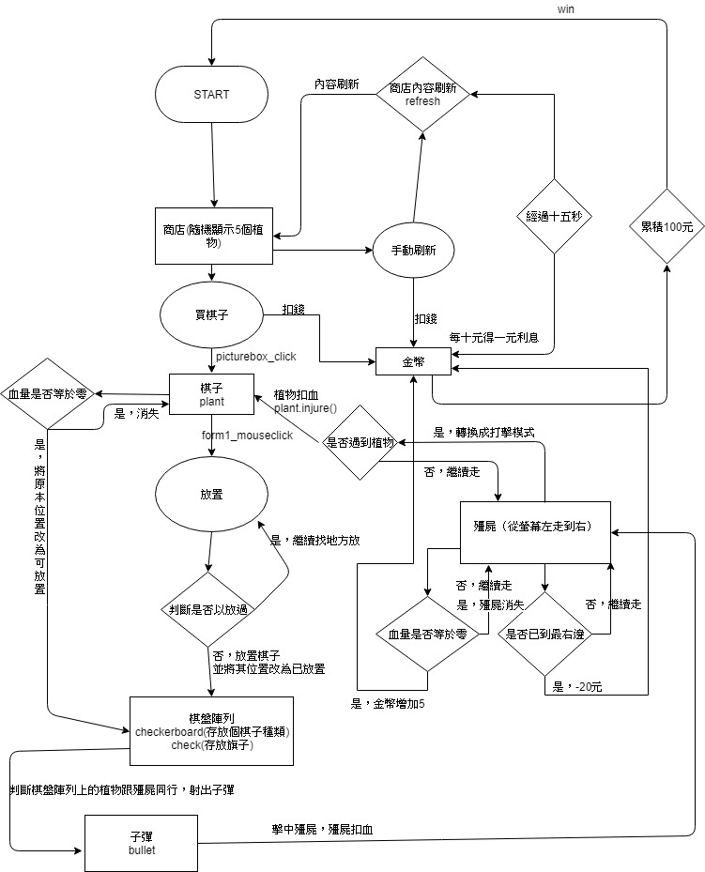

|  |  |
| --- | --- |
| Function/Class名稱 | 功能 |
| Form1 | 主要遊戲程式運作 |
| Form2 | 顯示遊戲輸贏 |
| PlantType.cs | 使各個植物都有對應的代表數字 |
| Plant_Cherry.cs | 初始化植物Cherry的屬性 |
| Plant_Chomper.cs | 初始化植物Chomper的屬性 |
| Plant_Nut.cs | 初始化植物Nut的屬性 |
| Plant_Peashooter.cs | 初始化植物Peashooter的屬性 |
| Plant_Potato.cs | 初始化植物Potato的屬性 |
| Plant_Repeater.cs | 初始化植物Repeater的屬性 |
| Plant_Snowpea.cs | 初始化植物Snowpea的屬性 |
| Plant_Sunflower.cs | 初始化植物Sunflower的屬性 |
| z1speed/z2speed函數 | 根據殭屍血量，改變行走速度 |
| z1reset/z2reset函數 | 當殭屍死掉後，重新賦予初始值 |
| Form1_Paint函數 | * 根據flag，顯示不同頁面。 * 如果flag為2，代表正在進行遊戲，會根據殭屍的state和   blood，來畫不同的殭屍圖(殭屍同時在行走)。   * 如果殭屍死了，會呼叫z1reset/z2reset函數將殭屍設成初始值，並將金幣加1。 |
| timer1_Tick函數 | * 每0.1秒呼叫一次 * 確認殭屍是否走到植物所在位置(改為攻擊狀態) * 確認殭屍血量並更改速度 * 確認殭屍是否成功進攻花圃(扣金幣5元) * 切換殭屍圖片的index |
| timer2_Tick函數 | 每15秒呼叫一次，每10元金幣給予1元的利息 |
| button1_Click函數 | 進行 Upgrade，扣level值5倍的金幣 |
| button2_Click函數 | 進行 Refresh(商店刷新)，扣金幣2元 |
| ptctureBox1_Click_1函數 | 若玩家買此植物，扣金幣1元，並記錄買哪種植物 |
| ptctureBox2_Click函數 | 若玩家買此植物，扣金幣1元，並記錄買哪種植物 |
| ptctureBox3_Click函數 | 若玩家買此植物，扣金幣1元，並記錄買哪種植物 |
| ptctureBox4_Click函數 | 若玩家買此植物，扣金幣1元，並記錄買哪種植物 |
| ptctureBox5_Click函數 | 若玩家買此植物，扣金幣1元，並記錄買哪種植物 |
| Refresh函數 | 刷新商店架上的植物商品 |
| Form1_MouseClick函數 | 讀取買哪種植物的值，將此種植物確實放到花圃棋盤中 |
| button4_Click函數 | OK按鈕，看完植物種類，開始進行遊戲 |
| button3_Click函數 | Exit按鈕，退出遊戲 |
| button5_Click函數 | Start按鈕，開始遊戲 |
| timer3_Tick函數 | 遊戲計時器 |
| plant.injure()函數 | 植物扣血，並回傳剩餘血量 |
| checkerboard陣列 | 以整數形式存放棋盤上植物的類型與位置，其中-1為初始值 |
| check陣列 | 以二維陣列形式宣告plant，可藉由棋盤位置，取得或更改棋盤上各植物狀態 |

**C.** **執行結果：**

打開遊戲後，要立刻玩，不然會一直產生殭屍，造成輸掉遊戲

1. 執行程式(將視窗放到最大)

若發生異常(如下圖所示)，有一個藍框框，先按叉，等待一下後，就會跳出正常的執行視窗

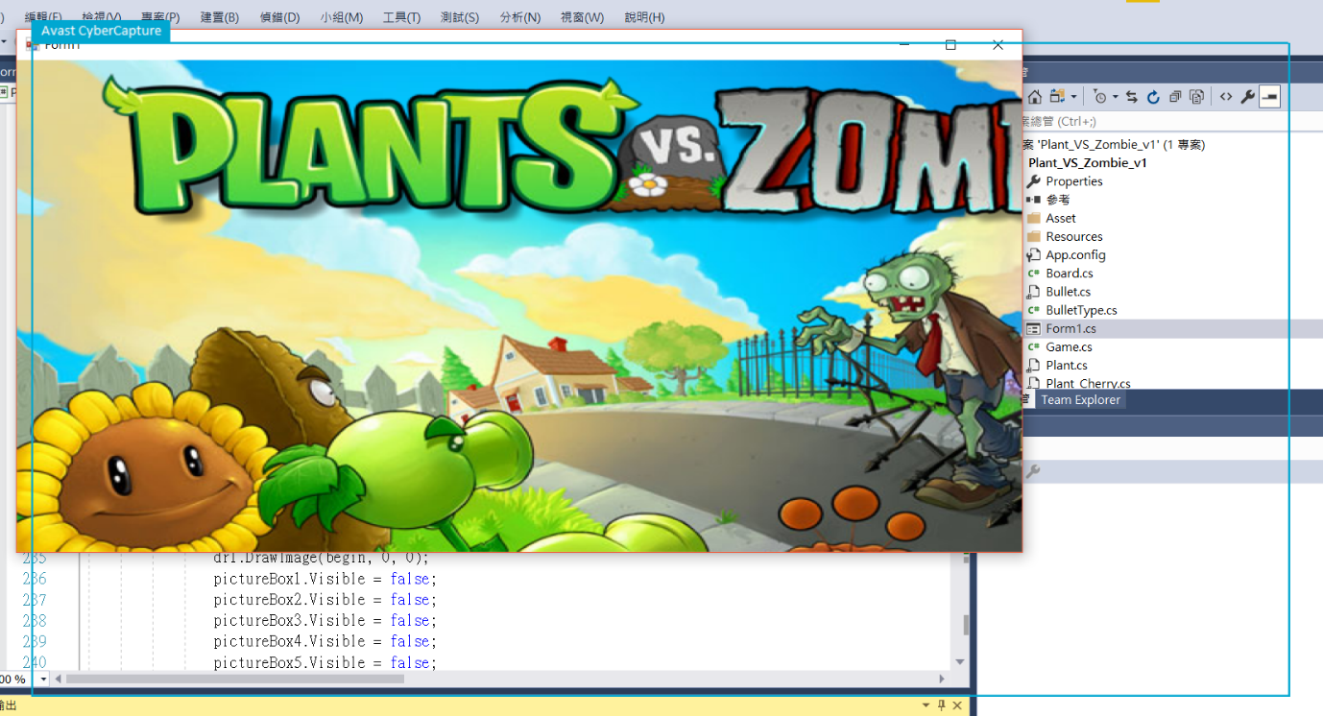

1. 按下START

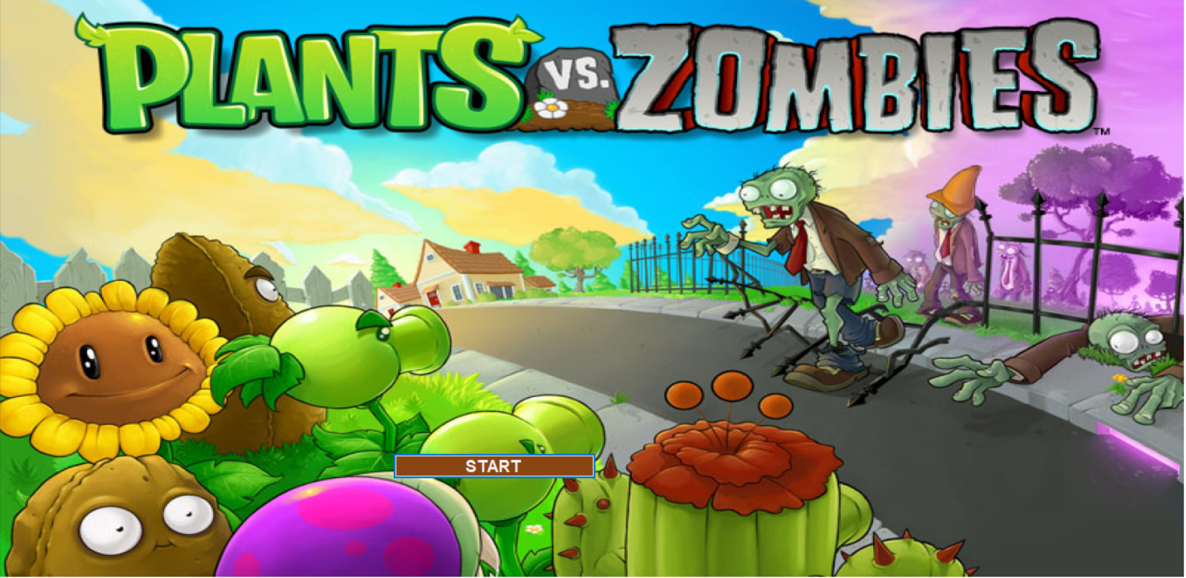

1. 了解可供選擇的植物後，按下OK

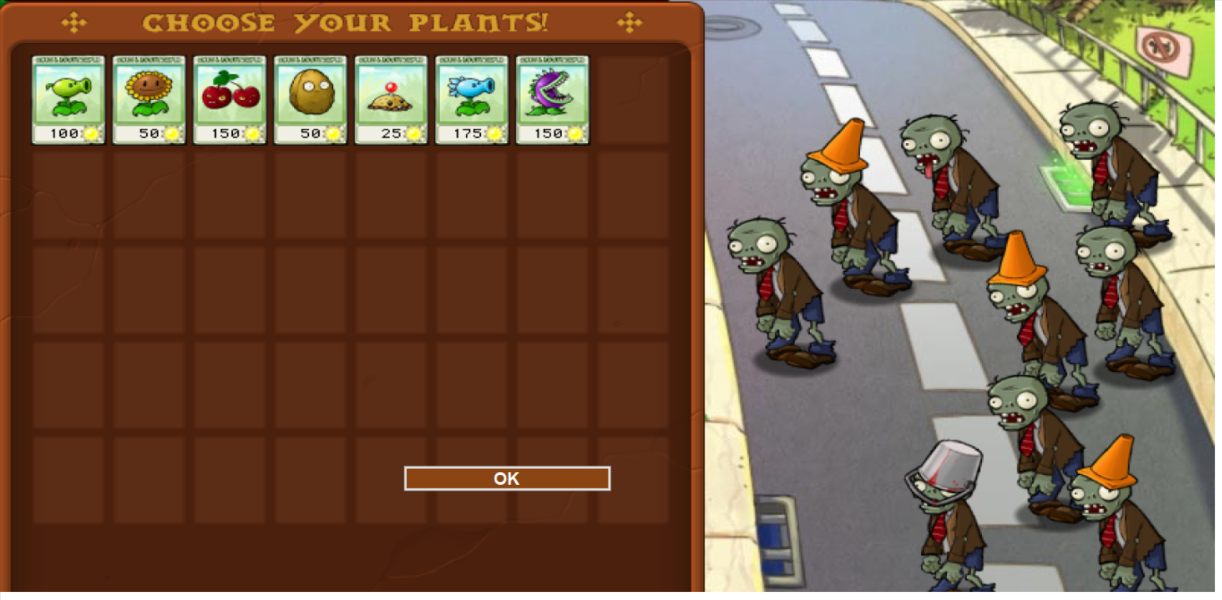

1. 遊戲進行中

擺放植物，防禦殭屍

獲得金幣=>如果殭屍被打死了，金幣+5

每15秒，會獲得利息(額外獲得現在金幣/10+5金幣)

損失金幣=>殭屍走到最左邊，會-20金幣

如果使用Upgrade按鈕，等級提升，但-level*5的金幣

如果使用Refresh按鈕，刷新一次商店，會-2金幣

購買一次植物，會-1金幣

各種植物功能介紹：櫻桃、地雷=>會爆炸消滅殭屍

堅果=>會擋住殭屍，但會被吃掉

其他植物=>會發射子彈

紅色字體為3分鐘計時器

中途想要離開，可以按下右上角的EXIT按鈕，退出遊戲

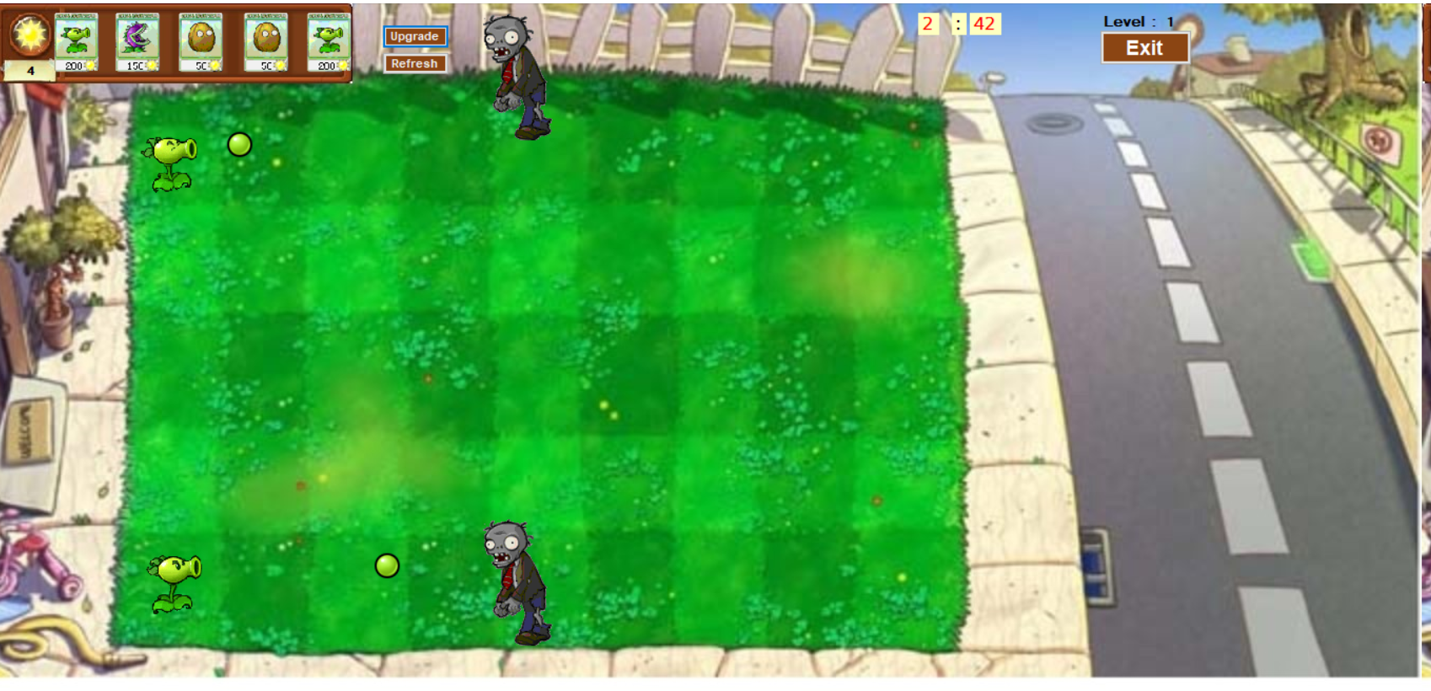

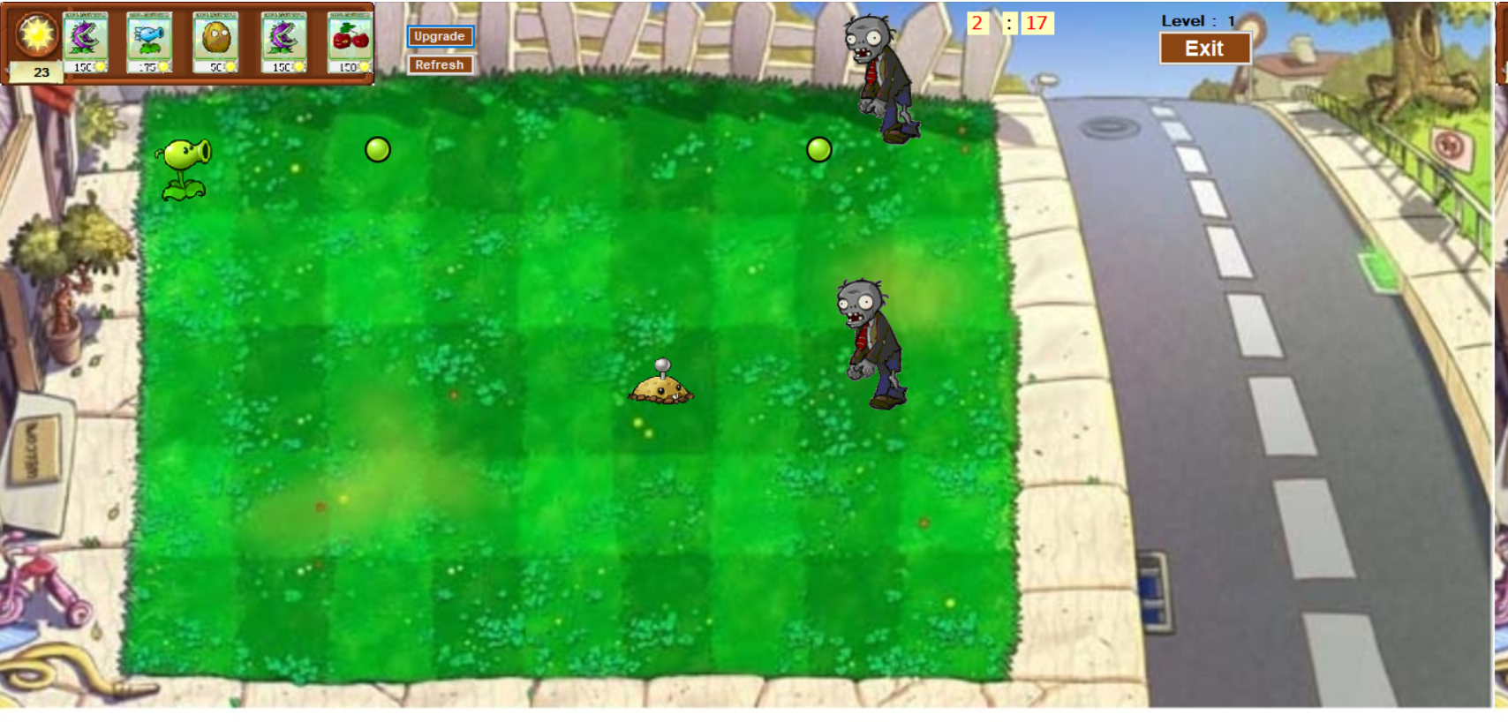

**D.** **專題關鍵：**

1. 一直產生殭屍

問題描述：

遊戲中需要不斷的產生殭屍，原本想要使用timer和Zombie.cs(第一種方法)，固定一段時間後，new一個class物件。為了統一在Form1_Paint中繪製殭屍，需要在Paint函數前、timer_ticker中，new一個Zombie物件。但timer_ticker已經在Paint函數後面，所以程式會錯誤。接著，選擇設立了Zombie1()和Zombie2()函數(第二種方法)，重複利用殭屍，若離開介面，就將殭屍變數設為初始值。然後在timer3和timer4中，每隔一段時間呼叫。卻因為timer不斷呼叫所需的時間問題，容易造成殭屍狀態不穩定。最後想要嘗試寫多執行緒(第三種方法)，但查閱多種寫法後，還是無法成功。

解決辦法：

將原本宣告在Zombie.cs中的變數，宣告成全域變數。取消Zombie1()和Zombie2函數，在timer1_ticker中，如果超出介面了，就呼叫z1reset()和z2reset()函數(還原殭屍初始值)。因為timer1_ticker每0.1秒就會呼叫一次，所以會不斷的檢查殭屍是否超過介面，不像原本第二種方法，受限於timer呼叫時間的長短，而無法確保殭屍的位置。但用現在的方法的缺點，就是不能任意的產生一堆殭屍。

1. Class的使用

問題描述：

原本針對每一種植物和殭屍，還有遊戲規則，都想要個別建立一個class，讓架構簡單明瞭，卻因為在Form1中想要使用class的變數太麻煩，加上不熟習class的運作(這學期只有學到基本概念)，而造成程式一值出現錯誤。

解決辦法：

直接宣告許多全域變數，省去class使用上的麻煩，但也因此會有許多變數，所以特別加了許多註解。

1. 動態建立植物

問題描述 ：因為需要在玩家指定的地方新增個別獨立的植物，所以使用動態建立的方法。

解決辦法：先新增一個繼承picturebox的abstract class為plant再新增六種不同的植物種類class。當需要建立一個植物時，先判斷種植的種類再new一個此種類的植物assign給check這個二維陣列，最後在動態建立在control項上。當植物死掉時，需要使用control.remove(check[x,y])這個函數來移除x,y上的植物。

1. 點擊判斷

解決辦法：藉由5*9的數學判斷，種植階段時，滑鼠點擊在方格內任意位置將在方格的正中央種植一株植物。

1. 炸彈判斷：

問題描述 ：在殭屍接觸到櫻桃炸彈時，會先將櫻桃炸彈picturebox圖片換為爆炸圖片，但動態產生的植物在爆炸後需要remove淨空棋盤，此舉會照成爆炸特效還沒跑完就消失的困境。

解決辦法：設計一個初始為disable的timer，在殭屍接觸到櫻桃時將picturebox圖片換為爆炸圖片，enable timer經過一秒鐘後（近乎於爆炸特效跑完的時間）remove動態產生的植物，並再次disable timer。

**E.** **心得感想：**

我們認為製作這個遊戲最困難的地方，就是遊戲角色太多，需要給予不同植物和殭屍，不同的屬性、狀態、特徵。在上機課學習的基礎程式寫法較適用於，雷電、小朋友下樓梯等，玩家控制項只有一項的遊戲。有別於控制項只有一項的遊戲，植物大戰殭屍這種棋盤類遊戲，就需要動態的產生多個個別獨立的植物和殭屍，所以需要扎實的物件導向知識，和活用c# control項的技巧。加上原先希望架構漂亮，所以一直使用class，卻造成我們消耗太多心力在架構上，而沒有實質性的產生。

架構好各種角色的初始值後，怎麼讓彼此互動，又讓我們思考了許久，函式之間的互動就像一團毛線，彼此互相牽制。所以需要我們不斷的討論，如何運作和讓植物與殭屍互動。

此外，在過程中合併檔案也蠻麻煩的，因為要去尋找各自修改的地方，將它們合併，有時候也會兩人同時修改一個地方，造成另外一個人要重寫負責的功能。

製作遊戲過程中，了解到一個好的遊戲，是需要多方的考量與設想，才能達到遊戲的目的性與好玩，經過專題製作後，深刻的瞭解到，遊戲設計的困難之處。

**F.** **參考資料：**

1. 小山的C#教學<https://www.youtube.com/playlist?list=PLbXghSoQcLZtWqTA8q1NsByVpINoROHHe>
2. CSDN博客

<https://www.csdn.net/>

1. MSDN-Microsoft

<https://docs.microsoft.com/zh-tw/dotnet/csharp/programming-guide/>